2021 yılı Ocak ayında kurulan şirketlerin sayısında bir önceki aya göre %33,6 artış oldu.
- Bir önceki aya göre kurulan şirket sayısı %33,6 kurulan kooperatif sayısı %19,3 oranında artmış olup kurulan gerçek kişi ticari işletme sayısı %17,3 oranında azalmıştır.
- Bir önceki aya göre kapanan şirket sayısında %69,9 kapanan kooperatif sayısında %68,4 kapanan gerçek kişi ticari işletme sayısında %35,4 oranında azalış olmuştur.
Kurulan şirket sayısında geçen yılın aynı ayına göre %8,1 artış oldu.
- 2021 yılı Ocak ayında, 2020 yılı Ocak ayına göre kurulan şirket sayısı %8,1 oranında artış olup kurulan kooperatif sayısı %13,2 kurulan gerçek kişi ticari işletme sayısı %16,4 oranında azalmıştır.
- 2021 yılı Ocak ayında, kapanan şirket sayısı 2020 yılının aynı ayına göre %55,1 kapanan kooperatif sayısında %96,6 kapanan gerçek kişi ticari işletme sayısında %24,2 oranında azalış olmuştur.

2021 Ocak Ayı Genel Görünümü
İLAN  TÜRÜ | ŞİRKET  TÜRÜ | OCAK 2021 | ARALIK  2020 | Bir Önceki Aya Göre Değişim (%) | OCAK 2020 | Bir Önceki Yılın Aynı Ayına Göre Değişim (%)
Kurulan* | Şirket | 11.329 | 8.477 | 33,64 | 10.477 | 8,13
Kurulan* | Kooperatif | 99 | 83 | 19,28 | 114 | -13,16
Kurulan* | Ger.Kişi Tic.İşl. | 2.593 | 3.137 | -17,34 | 3.100 | -16,35
Tasfiye | Şirket | 1.771 | 1.918 | -7,66 | 2.069 | -14,4
Tasfiye | Kooperatif | 23 | 29 | -20,69 | 55 | -58,18
Kapanan** | Şirket | 952 | 3.160 | -69,87 | 2.118 | -55,05
Kapanan** | Kooperatif | 6 | 19 | -68,42 | 174 | -96,55
Kapanan** | Ger.Kişi Tic.İşl. | 2.890 | 4.471 | -35,36 | 3.810 | -24,15
* Kurulan gerçek kişi ticari işletmesi sayısı adi ortaklıkları da içermektedir.
* * Kapanan gerçek kişi ticari işletmesi sayısı, yapılan tebligatlarla ticari faaliyeti bulunmadığı tespit edilen gerçek kişi ticari işletmesinin kayıtlarının ilgili Ticaret Sicil Müdürlükleri tarafından Ticaret Sicil Yönetmeliğinin 51. maddesine istinaden re’sen silinen işletmelerini kapsamamaktadır. 2021 yılı Ocak ayında 33 gerçek kişi ticari işletmesi re’sen kapatılmıştır

2021 yılı Ocak ayında Ardahan’da şirket kuruluşu gerçekleşmemiştir.
- 2021 yılı Ocak ayında kurulan toplam 11.428 şirket ve kooperatifin %87,1’nu limited şirket, %12’i anonim şirket, %0,9’si ise kooperatiftir. Şirket ve kooperatiflerin %36,9’u İstanbul,
%9,8’si Ankara, %6,3’sı İzmir’de kurulmuştur.
- Bu ay Ardahan’da şirket kuruluşu gerçekleşmemiştir.

2021 Ocak ayında kurulan şirketlerin sermayelerinin toplamı, bir önceki aya göre %16,11 oranında arttı.

- 2021 yılı Ocak ayında 11.428 şirket ve kooperatif kurulmuştur. Bu dönemde kurulan toplam 9.954 limited şirket, toplam sermayenin %70,1’unu, 1.372 anonim şirket ise %29,9’sini oluşturmaktadır. Ocak ayında kurulan şirketlerin sermayelerinin toplamı, Aralık ayına göre %16,11 oranında artmıştır.
2021 Ocak Ayı Şirket Türlerine Göre Şirket Kuruluşları
 |  | Şirket Türleri |  |  |  |  | Genel Toplam
 |  | Anonim | Kollektif | Komandit | Limited | Kooperatif | Genel Toplam
ARALIK 2020 | Sayı | 1.375 |  |  | 7.102 | 83 | 8.560
ARALIK 2020 | Sermaye (TL) | 1.657.645.705 |  |  | 3.400.480.870 |  | 5.058.126.575
OCAK 2021 | Sayı | 1.372 | 3 |  | 9.954 | 99 | 11.428
 | Sermaye (TL) | 1.753.991.149 | 2.895.000 |  | 4.116.176.050 |  | 5.873.062.199

2021 Ocak ayında şirket ve kooperatiflerin 4.085’i ticaret, 1.987’si imalat ve 1.285’i inşaat sektöründe kurulmuştur. 1.156 gerçek kişi ticari işletmesi ise ticaret sektöründe kuruldu.
- 2021 Ocak ayında şirket ve kooperatiflerin 4.085’i ticaret, 1.987’si imalat ve 1.285’i inşaat sektöründe kurulmuştur. 2021 Ocak ayında kurulan gerçek kişi ticari işletmelerinin; 1.156’sı toptan ve perakende ticaret motorlu taşıtların ve motosikletlerin onarımı, 646’sı inşaat, 278’i imalat sektöründedir.
- Bu ay kapanan şirket ve kooperatiflerin; 308’i toptan ve perakende ticaret, motorlu taşıtların ve motosikletlerin onarımı, 143’ü imalat, 119’u inşaat sektöründedir.
- Bu ay kapanan gerçek kişi ticari işletmelerinin 1.283’ü toptan ve perakende ticaret, motorlu taşıtların ve motosikletlerin onarımı, 484’ü inşaat, 328’i imalat sektöründedir.

2021 Ocak ayında kurulan 99 Kooperatifin 39’u İşletme Kooperatifidir.
- 2021 Ocak ayında kurulan 99 Kooperatifin 39’u İşletme Kooperatifi, 35’i Konut Yapı Kooperatifi, 12’si Tarımsal Kalkınma Kooperatifi olarak kurulmuştur.

2021 yılı Ocak ayında 935 adet yabancı ortak sermayeli şirket kuruldu.
- 2021 yılı Ocak ayında kurulan 935 yabancı ortak sermayeli şirketin 499’u Türkiye, 60’ı İran, 33’ü Suriye ortaklı olarak kurulmuştur.
- Kurulan 935 yabancı ortak sermayeli şirketin 92’si anonim, 843’ü limited şirkettir. 2021 yılı Ocak ayında kurulan şirketlerin 128’i Belirli bir mala tahsis edilmemiş mağazalardaki toptan ticaret, 62’si Gayrimenkul acenteleri ve 44’ü İşletme ve diğer idari danışmanlık faaliyetleri sektöründe kurulmuştur.
- Kurulan yabancı ortak sermayeli şirketlerin toplam sermayelerinin % 91,48’ini yabancı sermayeli ortak payını oluşturmaktadır.
 |  | Anonim | Limited | Genel Toplam
OCAK 2021 | Sayı | 92 | 843 | 935
OCAK 2021 | Ortak Olunan Şirketlerin Toplam Sermayesi (TL) | 915.726.392 | 328.773.500 | 1.244.499.892
OCAK 2021 | Ortak Olunan Şirketlerdeki Yabancı Ortak Sermaye Toplamı (TL) | 871.878.880 | 266.316.500 | 1.138.195.380
OCAK 2021 | Yabancı Ortak Sermaye Oranı (%) | 95,21 | 81,00 | 91,48
Not: Yıllık olarak kurulan yabancı ortak sermayeli şirketlerin, sermaye uyruklarının illere ve faaliyet alanlarına göre dağılımlarının görüleceği tablolar hazırlanmıştır. İlgili tablolara http://www.tobb.org.tr/resmi-istatistik bağlantısından ulaşabilirsiniz.

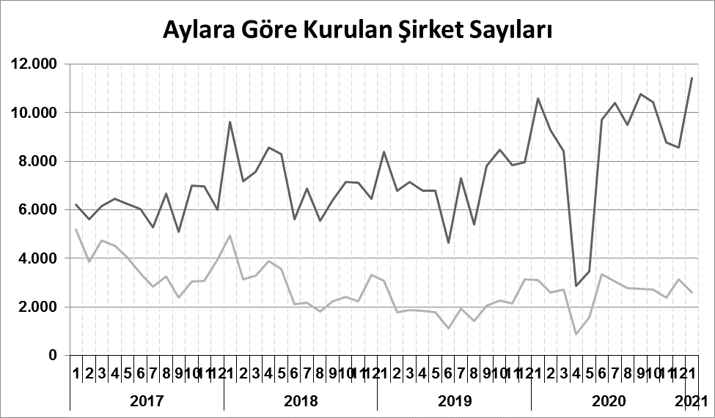

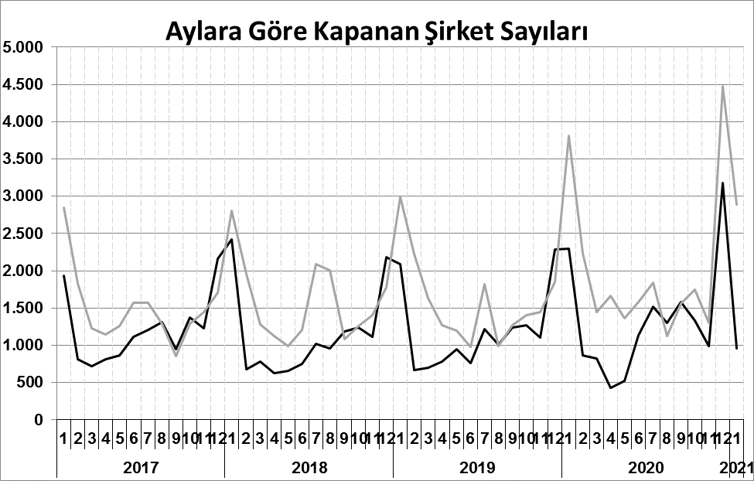
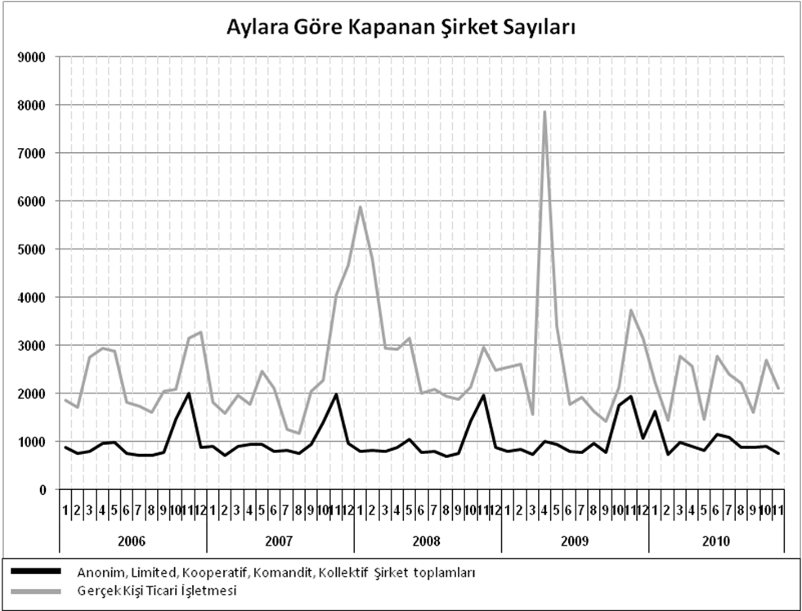
Anonim, Limited, Kooperatif, Komandit, Kollektif Şirket toplamları
Gerçek Kişi Ticari İşletmesi
Bir sonraki haber bülteninin yayımlanma tarihi 19 Mart 2021’dir.
Ayrıntılı tablo ve grafiklere www.tobb.org.tr/resmi-istatistik adresinden erişebilirsiniz.

